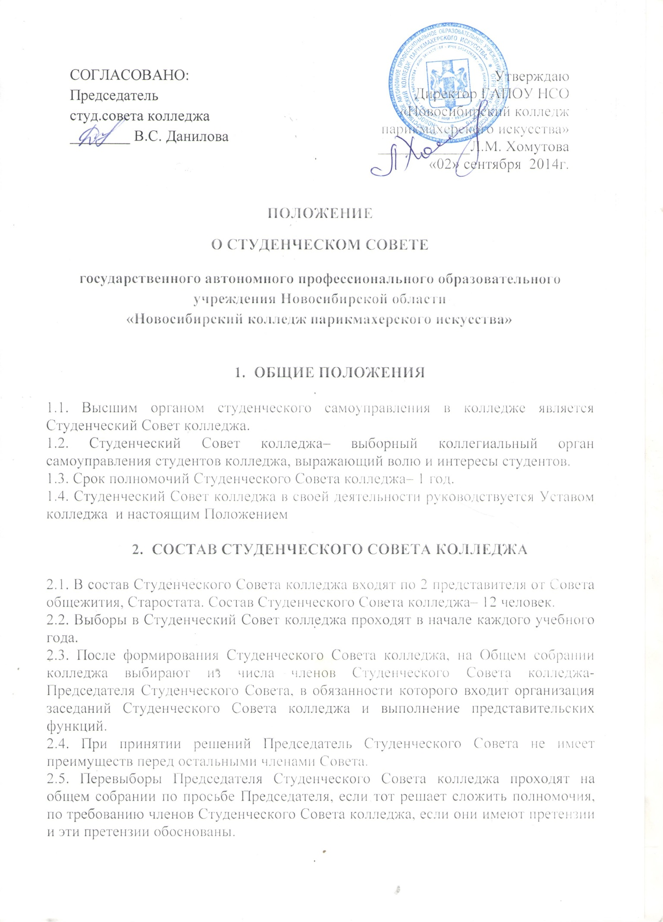

2.6. Текущую деятельность Студенческого Совета колледжа фиксирует Секретарь, назначенный Председателем Студенческого Совета колледжа из числа членов Совета.
2.7. Студенческий Совет колледжа может быть распущен решением Общего собрания колледжа простым большинством голосов. В случае роспуска Студенческого Совета колледжа, назначаются внеочередные выборы, и формируется новый Студенческий Совет колледжа.

- ПРАВА И ФУНКЦИИ СТУДЕНЧЕСКОГО СОВЕТА КОЛЛЕДЖА

3.1. Студенческий Совет колледжа планирует организацию коллективных творческих дел в колледже, а также курирует работу временных и постоянных органов самоуправления.
3.2.Студенческий Совет колледжа определяет пути реализации конкретного плана мероприятия, разрабатывает формы его проведения.
3.3. Создает условия для реализации творческих способностей и интересов студентов.
3.4. Содействует укреплению взаимопонимания и доверия среди членов Студенческого Совета колледжа.
3.5. Организует работу исполнительных органов самоуправления.
3.6. Студенческий Совет колледжа осуществляет контроль за выполнением своих решений и постановлений исполнительными органами самоуправления.
3.7.Ежемесячно информирует студентов о результатах своей работы.
3.8. Члены Студенческого Совета колледжа имеют право:
- на участие во всех мероприятиях колледжа;
- выносить на рассмотрение Студенческого Совета колледжа предложения по вопросам, входящим в круг деятельности Студенческого Совета колледжа;
- на реализацию своих творческих способностей;
- на свободу мысли и слова.
3.9. Данное положение гарантирует равенство прав и свобод всех членов Студенческого Совета колледжа, независимо от возраста, убеждений и занимаемого положения.
3.10. Запрещается пропаганда социального, национального, религиозного и языкового превосходства.

- РЕГЛАМЕНТ РАБОТЫ

4.1. Студенческий Совет колледжа заседает не реже 1 раза в месяц или по необходимости.
4.2. Студенческий Совет колледжа может принимать постановления и проводить в жизнь решения, принятые большинством голосов членов Студенческого Совета колледжа, присутствующих на заседании.
4.3Решения Студенческого Совета колледжа считаются полномочными, если на заседании присутствует не менее половины всех членов Студенческого Совета колледжа.
4.4. Заседания Студенческого Совета колледжа являются открытыми. Любой студент, выпускник, педагог или представитель администрации может присутствовать на заседании Студенческого Совета колледжа с правом совещательного голоса.

- ЗАКЛЮЧИТЕЛЬНЫЕ ПОЛОЖЕНИЯ

5.1. Решения Студенческого Совета колледжа оформляются протоколом и вступают в силу с момента их принятия на заседании Студенческого Совета колледжа.
5.2. Решения, принятые Студенческим Советом колледжа, обязательны для исполнения Старостатом, Советом общежития, если эти решения не противоречат Уставу колледжа.
5.3. Решения Студенческого Совета колледжа, касающиеся учебно-воспитательного процесса в колледже, носят рекомендательный характер и обязательны для рассмотрения Директором колледжа и Студенческим Советом колледжа.
5.4. Настоящее положение вступает в силу с момента его утверждения Общим собранием студентов.

Настоящее Положение рассмотрено и принято на заседании педагогического совета ГАПОУ НСО «Новосибирский колледж парикмахерского искусства», Протокол № 1 от «29» августа 2014г.

